BAB II

LANDASAN TEORI

- Strategi

Menurut Saragih dan Harisno (2014:3), strategi merupakan perencanaan, dan eksekusi

sebuah aktivitas dalam kurun waktu tertentu. Strategi merupakan suatu metode yang digunakan untuk menjembatani antara keadaan saat ini dengan tujuan akhir yang ingin dicapai.

Terdapat 3 hal yang harus diperhatikan untuk mendapatkan suatu strategi yang baik,

yaitu:

  - Strategi harus sesuai dengan situasi perusahaan

  - Strategi harus dapat membantu perusahaan mencapai keunggulan kompetitif yang berkesinambungan

  - Strategi harus dapat meningkatkan performansi perusahaan.

- Sistem Informasi

Sistem informasi (SI) adalah kombinasi dari orang-orang, perangkat keras, perangkat

lunak, jaringan komunikasi, sumber daya data, dan kebijakan serta prosedur dalam menyimpan, mendapatkan kembali, mengubah, dan menyebarkan informasi dalam suatu organisasi (Marakas dan O’Brien, 2017:6).

Menurut Saragih dan Harisno (2014:1), sistem informasi merupakan sistem yang menyediakan informasi bagi semua tingkatan dalam perusahaan, kapan saja diperlukan. Sistem ini menyimpan, mengambil, mengubah, mengolah dan mengkomunikasikan

5

informasi yang diterima dengan menggunakan sistem informasi atau peralatan sistem lainnya.

- Perencanaan Strategis

Menurut Hakam (2017:10), perencanaan strategis (strategic planning) adalah sebuah

alat manajemen, yang digunakan untuk mengelola kondisi saat ini, untuk melakukan proyeksi dan mencapai tujuan yang sesuai dengan kondisi pada masa depan, sehingga rencana strategis adalah sebuah dokumen petunjuk yang dapat digunakan organisasi dari kondisi saat ini, untuk capaian dalam jangka waktu tertentu.

Tabel 2.1

Tipe Perencanaan (Planning)

Jangka | Fokus (Sasaran) | Bahasan |  | Penanggungjawab
Waktu |  |  |  | Utama
3-5 tahun | Strategis | Visi, arsitektur, |  | Senior management,
 |  | roadmap, tujuan |  | CIO, Director
 |  | bisnis
1-2 tahun | Taktis | Alokasi sumber |  | Middle management, IS
 |  | daya, seleksi projek |  | line partners, Steering
 |  |  |  | committee
6 bulan-1tahun | Operasional | Manajemen projek, |  | IS professionals, line
 |  | waktu meeting, dan |  | management, partners.
 |  | target anggaran
 | Sumber: Fahmi Hakam (2017:12)

- Perencanaan Strategis Sistem Informasi

- Pengertian Perencanaan Strategis Sistem Informasi

Menurut Ward dan Peppard dalam Saragih dan Harisno (2014:4), IS/IT Strategy

planning terdiri atas IS Strategy dan IT Strategy. Perbedaan yang mendasar antara keduanya adalah bahwa IS Strategy menitikberatkan pada bisnis sehingga semua strategi yang dicanangkan harus sesuai dengan tujuan bisnis. Disisi lain, IT Strategy

6

lebih menitikberatkan kepada aktifitas-aktifitas yang terjadi. Tabel berikut akan mendaftarkan perbedaan antara IT Strategy dengan IS Strategy dengan lebih jelas:

Tabel 2.2

Perbandingan IS Srategy dengan IT Strategy

IS Strategy | IT Strategy
Business Based | Activity Based
Demand Oriented | Supply Oriented
Application Focused | Technology Focused
Sumber: Saragih dan Harisno (2014:4)

Menurut Hakam (2017:12-13), perencanaan strategis sistem informasi diperlukan agar sebuah organisasi dapat mengenali target terbaik untuk melakukan pengelolaan dan penerapan sistem informasi manajemen, serta untuk memaksimalkan hasil dari investasi pada bidang teknologi informasi. Sebuah sistem informasi yang dibuat berdasarkan Perancangan Strategis Sistem Informasi yang baik, akan membantu sebuah organisasi dalam pengambilan keputusan untuk melakukan rencana bisnisnya dan merealisasikan pencapaian bisnisnya.

Perencanaan strategis SI-TI merupakan proses identifikasi portofolio aplikasi SI berbasis komputer, yang akan mendukung institusi dalam meningkatkan pelayanannya dan mendukung pelaksanaan rencana bisnis, sehingga dapat merealisasikan tujuan bisnisnya secara optimal.

- Metode Perancangan Rencana Strategis

Menurut Hakam (2017: 35-47), ada beberapa metode perancangan rencana

strategis:

- Ward and Peppard

Metode Perencanaan Strategi SI-TI versi Ward and Peppard merupakan metode yang komprehensif, dimana metode ini terlebih dahulu dimulai dari

7

kegiatan assesment dan pemahaman terhadap situasi saatu ini, baik terhadap lingkungan bisnis maupun lingkungan SI-TI.

- IT Balanced Scorecard

Pada dasarnya penyusunan rencana strategis (IT Balanced Scorecard), ditunjang oleh operasional dan pengembangan IT BSC yang baik. Sehingga mampu menyusun rencana strategis dengan IT balanced scorecard yang handal, dan nantinya akan mendukung proses bisnis organisasi (Balanced scorecard).
- Enterprise Architecture (EA Framework)

  - Zachman Framework

Metode Zachman framework, sangat cocok digunakan pada instansi pemerintahan dan organisasi yang memiliki tingkat kompleksitas yang tinggi (birokrasi yang cukup kompleks), karena metode ini bertujuan menggambarkan alur secara detail dan teknis. Selain itu, Zachman Framework hanya berupa thinking tool yang membantu arsitek dan manajer mengisolasikan masalah dan mengatur apa saja yang memang diperlukan.

- The Open Group Architecture Framework (TOGAF)

TOGAF adalah framework yang memberikan pendekatan komprehensif untuk merancang, merencanakan, melaksanakan dan mengelolah Enterprise Architecture (EA). Dalam perkembangannya TOGAF digunakan pada bidang perbankkan, industri, manufaktur dan pendidikan.

- Treasury Enterprise Architecture Framework (TEAF)

TEAF adalah framework yang menunjukkan pengembangan dan perancangan berdasarkan proses bisnis berbagai unit departemen dengan mengidentifikasikan kebutuhan sesuai dengan aturan yang ada dalam
8

perkembangan sistem informasi dan teknologi yang sering mengalami perubahan. TEAF mengidentifikasikan hasil dan kinerja produk dengan 4 pilar, seperti (bisnis, data, aplikasi dan software/infrastruktur), yang disesuaikan pada domain dan problem solving masing-masing elemen.

- Federal Enterprise Architecture Framework (FEAF)

FEAF diperkenalkan oleh Federal CIO Council pada tahun 1999 untuk mengembangkan EA dalam berbagai Federal Agency atau sistem yang melewati batas multiple inter-agency. FEAF menyediakan standar untuk mengembangkan dan mendokumentasikan deskripsi arsitektur pada area yang menjadi prioritas utama. FEAF membagi arsitektur menjadi area bisnis, data aplikasi dan teknologi.

- Government Enterprise Architecture Framework (GEAF)

Arsitektur Enterprise jenis ini, menjelaskan bagaimana kerja sistem informasi, proses mengorganisasikan unit-unit dan orang di dalam fungsi organisasi secara menyeluruh. GEAF dapat berpotensi digunakan untuk meningkatkan organisasi sektor publik, mengurangi duplikasi dan juga mengurangi biaya.

- Metode Ward and Peppard

Model perencanaan strategis SI-TI ini memiliki kerangka kerja perencanaan dan

formulasi strategi berupa masukan, keluaran, dan aktivitas-aktivitas utama. Hal ini dapat dijelaskan sebagai berikut:

9

- Analisis lingkungan bisnis internal, yang meliputi aspek-aspek strategi bisnis saat ini, tujuan atau sasaran, kebijakan, sumber daya, proses, serta budaya dan nilai-nilai bisnis organisasi.

- Analisis lingkungan bisnis eksternal, yang meliputi aspek-aspek ekonomi, industri, kebijakan yang berlaku dan iklim bersaing dimana perusahaan beroperasi.

- Analisis lingkungan SI-TI internal, yang meliputi perspektif SI-TI dalam bisnis saat ini, tingkat kematangan, cakupan dan konstribusinya terhadap bisnis, ketrampilan, sumberdaya dan infrastruktur teknologi. Portofolio aplikasi saat ini dan yang sedang dibangun juga merupakan bagian dari lingkungan SI-TI saat ini.

- Analisis Lingkungan SI-TI eksternal, yang meliputi tren teknologi, kebijakan yang berlaku dan peluang pemanfaatannya.

Sedangkan tahapan keluaran merupakan kegiatan yang dilakukan untuk menghasilkan suatu dokumen perencanaan strategis SI-TI, yang terdiri dari:

- Strategi SI bisnis, yang mencakup bagaimana setiap unit/fungsi bisnis akan memanfaatkan SI-TI untuk mencapai sasaran bisnisnya, portofolio aplikasi dan gambaran arsitektur informasi.

- Strategi TI, yang mencakup kebijakan dan strategi bagi pengelolaan teknologi dan sumber daya manusia pengelola SI-TI.

- Strategi Manajemen SI-TI, yang mencakup elemen-elemen umum yang diterapkan melalui organisasi, untuk memastikan konsistensi penerapan kebijakan SI-TI yang dibutuhkan.

10

Hasil dari perencanaan metode ward and peppard, menghasilkan strategi bisnis menggunakan SI, strategi manajemen pengembangan SI-TI dan strategi pemanfaatan IT, sehingga ke-3 hasil analisis tersebut, akan menentukan kebutuhan portofolio aplikasi yang digunakan pada masa yang akan datang.

Analisis pada metode ward and peppard, menekankan pada analisis: lingkungan bisnis, SI-TI (internal dan eksternal), serta portofolio aplikasi yang digunakan saat ini dan di masa yang akan datang (Hakam, 2017:35-36).

Gambar 2.1

Siklus dan Proses Kerja Metode Ward and Peppard
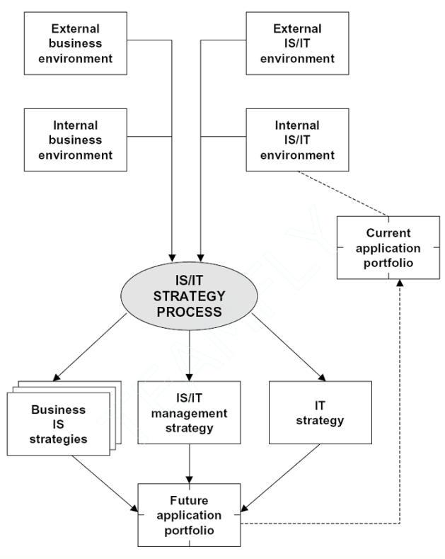

Sumber: Ward and Peppard (2012)

11
- Strategic Tools

  - Analisa Rantai Nilai (Value Chain Analysis)

Menurut Hakam (2017:81-83), Merupakan analisa dokumen perusahaan yang

berhubungan dengan kegiatan utama dan kegiatan pendukung dalam perusahaan. Analisis Value Chain memandang perusahaan sebagai salah satu bagian dari rantai nilai produk. Rantai nilai ini mencakup aktivitas yang terjadi karena hubungan dengan pemberi layanan (Supplier Linkages) dan hubungan dengan konsumen (Consumer Linkages). Sebuah rantai nilai adalah rangkaian untuk operasi perusahaan dalam industri yang spesifik.

Rantai nilai mengkategorikan aktivitas umum nilai tambah dari sebuah organisasi. Kegiatan utama mencakup: logistik masuk, operasi (produksi), logistik keluar pemasaran, penjualan (permintaan), dan jasa (pemeliharaan). Kegiatan dukungan meliputi: manajemen infrastruktur administratif, manajemen sumber daya manusia, teknologi dan pengadaan.

Gambar 2.2

Aktifitas Bisnis Value Chain
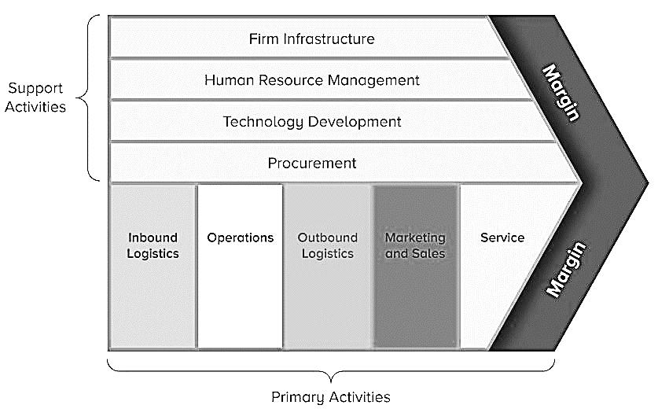

Sumber: Ward and Peppard (2003:157)

12

Aktivitas-aktivitas tersebut dibagi dalam 2 jenis, yaitu:

- Primary activities:

    - Inbound logistics: Aktivitas yang berhubungan dengan penanganan material sebelum digunakan. Sebenarnya juga bisa diartikan sebuah masukan produk yang dimiliki oleh sebuah institusi, baik barang atau jasa. Jika menghasilkan produk jasa, maka inbound logistics dapat berupa: kompetensi pegawai, kemampuan service excelent, dll.

  - Operations: Aktivitas yang berhubungan dengan pengolahan input menjadi output. Dapat juga diartikan sebagai proses penyusunan SOP pelayanan atau strategi pemberian produk barang atau jasa.

  - Outbond logistics: Aktivitas yang dilakukan untuk menyampaikan produk ke tangan konsumen. Merupakan sebuah proses pemberian pelayanan yang maksimal terhadap konsumen.

  - Marketing and sales: Aktivitas yang berhubungan dengan pengarahan konsumen dan promosi agar tertarik untuk membeli produk.

  - Service: Aktivitas yang mempertahankan atau meningkatkan nilai dari produk.

- Supported activites:

    - Procurement: Berkaitan dengan proses perolehan input/sumber daya yang dimiliki.

    - Human Resources Management: Pengaturan SDM mulai dari perekrutan, kompensasi, pelatihan, sampai pemberhentian.

    - Technological Development: Pengembangan peralatan, software, hardware,

prosedur, didalam transformasi produk dari input menjadi output.

13

(4) Infrastructure: Terdiri dari departemen-departemen/fungsi (akuntansi, keuangan, perencanaan, GM, dsb) yang melayani kebutuhan organisasi dan mengikat bagian-bagiannya menjadi sebuah kesatuan.

- Porter Business Model

Menurut Saragih dan Harisno (2014:26), lima faktor persaingan Porter adalah

kerangka untuk analisis industri dan pengambangan strategi bisnis yang dikembangkan oleh Michael E. Porter dari Harvard Business School pada 1979. Porter menggunakan konsep-konsep pengembangan industri untuk menurunkan lima kekuatan yang menentukan intensitas kompetitif dan daya tarik dari pasar.

- Ancaman Pendatang Baru, dipengaruhi besar kecilnya hambatan untuk masuk ke dalam dunia industri, seperti: besarnya biaya investasi, perijinan, akses terhadap bahan mentah, akses terhadap saluran distribusi. Semakin tinggi hambatan, semakin rendah ancaman dari pendatang baru.

- Kekuatan Tawar Menawar Pemasok, semakin sedikit jumlah pemasok, semakin penting produk, semakin kuat posisi tawarnya.

- Kekuatan Tawar Menawar Pembeli, semakin besar kuantitas pembelian, semakin banyak pilihan yang tersedia bagi pembeli dan umumnya akan membuat posisi pembeli semakin kuat.

- Ancaman Produk Pengganti, jumlah produk substitusi yang beredar di pasar. Produk substitusi yang banyak akan membatasi keleluasaan pelaku industri dalam menentukan harga jual.

- Persaingan di dalam industri, faktor yang menjadi fokus para pemasar adalah masalah intensitas rivalitas antar pemain dalam industri. Biasanya intensitas persaingan itu dipengaruhi banyak faktor, misalnya struktur biaya produk.

14
Gambar 2.3

Lima (5) Faktor Persaingan Porter
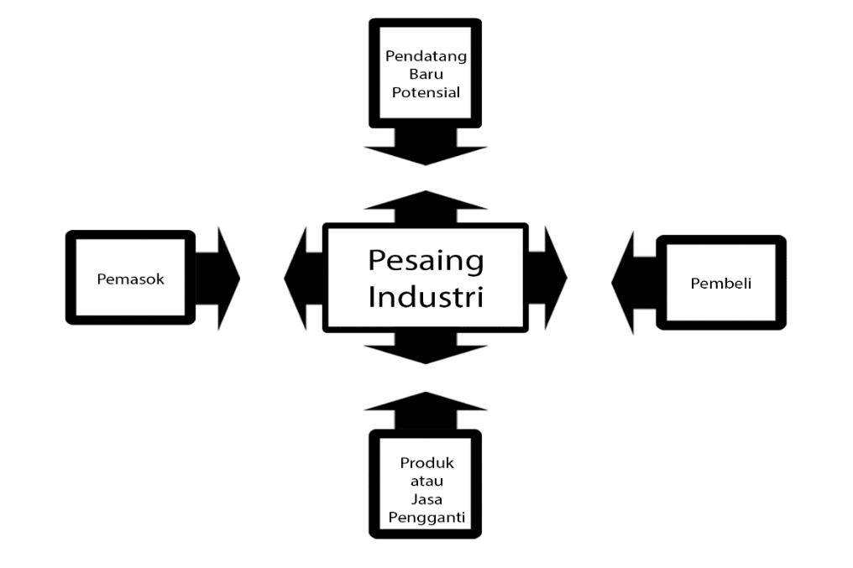

Sumber: Saragih dan Harisno (2014:26)

- Analisa SWOT (Strength, Weakness, Opportunity, Threat)

Analisis SWOT merupakan suatu jenis analisis yang ada di dalam manajemen

perusahaan atau yang ada di dalam organisasi, dan dirancang dengan sistematis sehingga dapat membantu di dalam usaha penyusunan suatu rencana strategis yang matang, demi mencapai suatu tujuan jangka panjang atau jangka pendek sebuah organisasi. Berikut merupakan komponen analisis SWOT:

- Strength (S)

Merupakan bentuk analisis kekuatan, situasi, dan kondisi yang mengenai kekuatan suatu organisasi atau suatu perusahaan saat ini. Analisis ini dilakukan untuk menilai sisi keunggulan dan kelebihan yang di miliki oleh perusahaan, dengan membandingkan dengan perusahaan pesaingnya.

15
- Weakness (W)

Merupakan bentuk analisis kelemahan, situasi, dan juga kondisi yang mengenai kelemahan suatu organisasi atau suatu perusahaan saat ini. Analisis ini dilakukan untuk menilai sisi kelemahan yang dimiliki oleh perusahaan atau organisasi yang merupakan kendala untuk memajukan suatu perusahaan.

- Opportunity (O)

Merupakan bentuk analisis peluang, situasi, dan juga kondisi yang mengenai peluang suatu organisasi atau suatu perusahaan, serta akan memberi suatu peluang untuk dapat dikembangkan dikemudian hari.

- Threat (T)

Merupakan bentuk analisis ancaman, situasi, dan juga kondisi yang mengenai ancaman suatu organisasi atau suatu perusahaan untuk dapat menghadapi berbagai macam situasi atau faktor yang tidak menguntungkan dan akan menghambat laju organisasi.

Tabel 2.3

Penjelasan Matriks SWOT

 | Strength (S) | Weakness (W)
 | Catatlah kekuatan | Catatlah kelemahan
 | internal yang ada. | internal yang ada.
Opportunity (O) | Strategi SO | Strategi WO
Catatlah peluang | Daftar kekuatan untuk | Daftar untuk memperkecil
eksternal yang ada. | meraih keuntungan dari | kelemahan dengan
 | peluang yang ada. | memanfaatkan
 |  | keuntungan dari peluang
 |  | yang ada.
Threat (T) | Strategi ST | Strategi WT
Catatlah ancaman | Daftar kekuatan untuk | Daftar untuk memperkecil
eksternal yang ada. | menghindari ancaman. | kelemahan dan
 |  | menghindari ancaman.
Sumber: Fahmi Hakam (2017:81)

16
- Analisa CSF (Critical Success Factor Analysis)

CSF merupakan sebuah metode analisis dengan mempertimbangkan beberapa

hal yang kritis di dalam lingkungan perusahaan untuk mendefinisikan faktor-faktor apa saja yang mempengaruhi keberhasilan dan kesuksesan perusahaan atau organisasi dan dapat ditentukan jika sasaran objektif organisasi telah diidentifikasi. Tujuan dari CSF adalah menginterpretasikan objektif secara lebih jelas untuk menentukan aktivitas yang harus dilakukan dan informasi apa yang dibutuhkan.

Peranan CSF dalam perencanaan strategis adalah sebagai penghubung antara strategi bisnis organisasi dan strategi sistem informasinya, memfokuskan proses perencanaan strategi SI pada area yang strategis, memprioritaskan usulan aplikasi SI dan mengevaluasi strategi SI. Berikut merupakan beberapa manfaat dari analisis CSF:

- Analisis CSF merupakan teknik yang paling efektif dalam melibatkan manajemen senior dan mengembangkan strategi sistem informasi. Karena CSF secara keseluruhan telah berakar pada bisnis dan memberikan komitmen bagi manajemen puncak dalam menggunakan sistem informasi, yang diselaraskan dengan pencapaian tujuan perusahaan melalui area bisnis yang kritis.

- Analisis CSF berfungsi untuk menghubungkan proyek sistem informasi yang akan diimplementasikan sesuai dengan tujuannya. Dengan demikian sistem informasi nantinya akan dapat direalisasikan agar sejalan dengan strategi bisnis perusahaan.

- Dalam wawancara dengan manajemen senior, analisis CSF dapat menjadi perantara yang baik dalam mengetahui informasi apa yang diperlukan oleh setiap individu atau user sistem informasi.

17

- Dengan menyediakan suatu hubungan antara kebutuhan dengan informasi, CSF memegang peranan penting dalam memprioritaskan investasi modal yang potensial.

- Analisis CSF sangat berguna dalam perencanaan sistem informasi pada saat strategi bisnis tidak berjalan sesuai dengan tujuan perusahaan, dengan memfokuskan pada masalah-masalah tertentu yang paling kritis.

- PEST Analysis

Menurut Ward and Peppard (2003:70) menyebutkan bahwa faktor-faktor

lingkungan ini biasanya dipertimbangkan bersama-sama, pada tahap awal pemikiran strategis, menggunakan pendekatan analisis PEST (Politik, Ekonomi, Sosial dan Teknologi) (faktor hukum biasanya dimasukkan dengan faktor politik dan ekologi dengan faktor sosial dalam analisis PEST standar). Ini penting karena kecepatan perubahannya dan pengaruhnya terhadap pasar bisnis yang semakin 'global'. Pemantauan yang cermat terhadap faktor-faktor ini dapat mengarah pada peluang bisnis yang signifikan atau identifikasi potensi ancaman pada waktunya untuk mengambil tindakan untuk mengurangi masalah. Beberapa contoh akan berfungsi untuk menggambarkan perlunya analisis.

PEST harus ditindak lanjuti dengan pertimbangan bagaimana bisnis harus menghadapi pengaruh dari 4 aspek, yaitu:

a. Politic, meliputi kebijakan pemerintah, masalah-masalah hukum, serta mencakup aturan-aturan formal dan informal dari lingkungan dimana perusahaan melakukan kegiatan.

b. Economic, meliputi keadaan perekonomian pada waktu sekarang dan di masa yang akan datang dapat mempengaruhi kemajuan dan strategi perusahaan.

18

c. Social, meliputi terpusat pada penilaian dari sikap konsumen dan karyawan yang mempengaruhi strategi.

d. Technology, meliputi perencanaan strategi yang efektif meneliti lingkungan untuk mencari perubahan teknologi yang dapat mempengaruhi bahan baku, operasi, dan produk serta jasa perusahaan, karena perubahan teknologi dapat memberikan peluang besar untuk meningkatkan hasil, tujuan atau mengancam kedudukan perusahaan.

- Portofolio Aplikasi (McFarlan)

Portofolio aplikasi merupakan alat (tools), untuk melakukan analisis dan

identifikasi aplikasi yang digunakan atau dimiliki, serta rencana pengembangan aplikasi yang dibutuhkan dimasa yang akan datang, sesuai dengan tujuan dan sasaran organisasi.

Sedangkan menurut Ward (2012), portofolio aplikasi menampilkan sebuah analisis dari keseluruhan aplikasi perusahaan, baik yang ada saat ini, potensial ataupun yang masih direncanakan.

Dalam portofolio aplikasi McFarlan, sebuah aplikasi dapat dikategorikan sebagai Strategic, High Potential, Key Operational dan Support. Masing-masing tergantung dari kontribusinya dalam mendukung strategi bisnis organisasi, baik saat ini ataupun dimasa mendatang.

Keempat kategori dalam portfolio aplikasi McFarlan, adalah:

- Strategic

Merupakan aplikasi yang memiliki pengaruh kritis terhadap keberhasilan bisnis perusahaan di masa mendatang. Aplikasi strategis adalah aplikasi yang mendukung perusahaan dengan memberikan keunggulan bersaing. Teknologi yang digunakan tidak menentukan apakah suatu aplikasi strategis atau tidak, namun dampaknya pada bisnis perusahaanlah yang menentukan.

19
- Key Operational

Merupakan aplikasi yang menunjang kelangsungan bisnis perusahaan. Apabila aplikasi ini berhenti, perusahaan tidak bisa beroperasi dengan normal dan ini akan mengakibatkan menurunnya keunggulan perusahaan.

- High Potential

Merupakan aplikasi yang mungkin dapat menciptakan peluang keunggulan bagi perusahaan di masa mendatang. Tapi masih belum terbukti, namun sifat dari aplikasi ini adalah inovasi dan perkembangan teknologi informasi yang kemungkinan akan terjadi.

- Support

Merupakan aplikasi yang mendukung perusahaan dalam meningkatkan efisiensi bisnis dan efektivitas manajemen, namun tidak memberikan keunggulan bersaing.

Tabel 2.4

Matrik Portofolio Aplikasi McFarlan

Strategic | High Potential
Aplikasi yang sangat diperlukan untuk | Aplikasi yang mungkin penting
menunjang kinerja bisnis masa depan. | dalam mencapai sukses dimasa
 | depan.
Aplikasi yang dibutuhkan organisasi | Aplikasi yang berharga namun
bisnis agar dapat sukses | bukan penunjang utama untuk
 | organisasi agar sukses.
Key Operational | Support
Sumber: Fahmi Hakam (2017:32)

- Penelitian Terdahulu

Sebelum penelitian ini dibuat, telah banyak penelitian serupa yang mengangkat topik

dan pembahasan mengenai perencanaan strategis sistem informasi. Untuk lebih jelasnya,

dapat di lihat pada Tabel 2.5.

20

Persamaan pada penelitian terdahulu adalah terletak pada penggunaan metode yaitu Ward and Perppard terdapat perbedaan dari segi pemakaian alat atau tool dari masing-masing penelitian tersebut, sehingga menghasilkan rekomendasi portfolio yang berbeda sesuai kebutuhan objek penelitian.

Tabel 2.5

Penelitian Terdahulu

No. | Penulis | Judul | Metode | Hasil
 | dan Tahun
1. | Irfan Nur | Perencanaan Strategis | Ward and | Hasil Rancangan
 | Arifani dan | Sistem Informasi dan | Peppard | Portofolio SI/TI
 | Abdi | Teknologi Informasi SI/TI |  | mendatang berdasarkan
 | Darmawan | Pendidik dan Tenaga |  | pemetaan aplikasi
 | 2016 | Kependidikan (Studi |  | matrik McFarlan yaitu
 |  | Kasus: Pada |  | pada kwadran strategic,
 |  | Disdikbudpora Metro) |  | key operational dan high
 |  |  |  | potential
2. | Yosep | Perencanaan Strategis | Ward and | Perumusan visi, misi
 | Septiana | Sistem Informasi dengan | Peppard | dan tujuan yang
 | 2017 | Pendekatan Ward and |  | berkaitan dengan SI/TI,
 |  | Peppard (Studi Kasus: |  | pembentukan struktur
 |  | Klinik INTI Garut) |  | organisasi untuk masa
 |  |  |  | mendatang dan
 |  |  |  | perumusan kebutuhan
 |  |  |  | aplikasi dalam bentuk
 |  |  |  | portofolio aplikasi yang
 |  |  |  | akan diterapkan di
 |  |  |  | Klinik INTI Garut
3. | Yunita Utami, | Perencanaan Strategis | Ward and | Rekomendasi portofolio
 | Adi Nugroho | Sistem Informasi dan | Peppard | aplikasi yang sesuai
 | dan Agustinus | Teknologi Informasi pada |  | dengan kebutuhan dan
 | Fritz Wijaya | Dinas Perindustrian dan |  | kondisi Dispernaker
 | 2018 | Tenaga Kerja Kota |  | Kota Salatiga untuk
 |  | Salatiga |  | empat tahun ke depan
4. | Nizar Alam | Perencanaan Strategis | Ward and | Portofolio Aplikasi
 | Hamdani dan | Sistem Informasi pada | Peppard | UKM Batik di masa
 | Galih Abdul | Usaha Kecil dan |  | yang akan datang dalam
 | Fata | Menengah |  | strategic, high potential,
 | 2018 |  |  | key operational dan
 |  |  |  | support.
Sumber: Penulis

21

